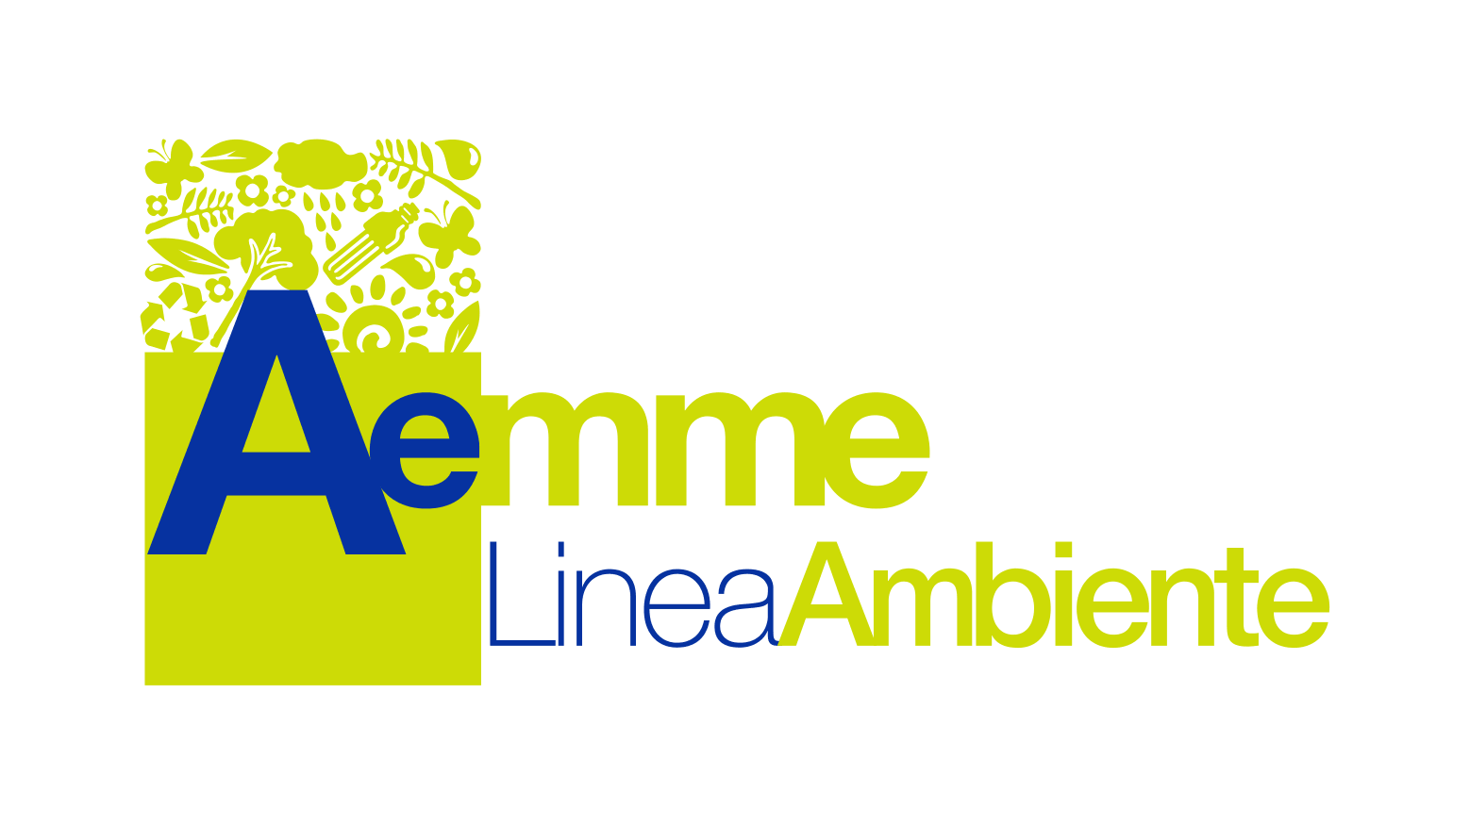

COMUNE DI PREGNANA MILANESE
TARI 2025
D.C.C. 23 DEL 21/05/2025

Utenze domestiche – Tariffe 2025 – TARI in perimetro
ABITAZIONE CIVILE DI RESIDENTI
Componenti | QUOTA FISSA  €/mq | QUOTA  VARIABILE  Importo fisso €
Uno | 0,58 | 28,16
Due | 0,68 | 76,80
Tre | 0,76 | 96,00
Quattro | 0,82 | 97,28
Cinque | 0,89 | 123,73
Sei o più | 0,94 | 145,06

Utenze domestiche – Tariffe 2025 – TARI extra perimetro

ABITAZIONE CIVILE DI RESIDENTI
Componenti | QUOTA FISSA  €/mq
Uno | 0,19
Due | 0,22
Tre | 0,25
Quattro | 0,27
Cinque | 0,29
Sei o più | 0,31

Utenze non domestiche – Tariffe 2025 – TARI in perimetro

Categoria | Quota Fissa  €/mq | Quota Variabile €/mq
- Musei, biblioteche, scuole, associazioni, luoghi di culto | 0,64 | 0,63
- Cinematografi e teatri | 0,48 | 0,48
- Autorimesse e magazzini senza alcuna vendita diretta | 0,94 | 0,85
- Campeggi, distributori carburante, impianti sportivi | 1,34 | 1,25
- Stabilimenti balneari | 0,60 | 0,60
- Esposizioni, autosaloni | 0,78 | 0,63
- Alberghi con ristorante | 1,98 | 1,91
- Alberghi senza ristorante | 1,57 | 1,52
- Case di cura e riposo | 1,59 | 1,59
- Ospedali | 1,70 | 1,70
- Uffici, agenzie | 2,27 | 2,20
- Banche ed istituti di credito, studi professionali | 0,97 | 0,97
- Negozi abbigliamento, calzature, libreria, cartoleria, ferramenta e altri beni durevoli. | 1,97 | 1,71
- Edicola, farmacia, tabaccaio, plurilicenze | 1,78 | 1,87
- Negozi particolari quali filatelia, tende e tessuti, cappelli e ombrelli, tappeti, antiquariato. | 1,21 | 1,02
- Banchi di mercato beni durevoli | - | -
- Attività artigianali tipo botteghe: parrucchiere, barbiere, estetiste. | 1,92 | 2,04
- Attività artigianali tipo botteghe: falegname, idraulico, fabbro, elettricista | 1,50 | 1,34
- Carrozzeria, elettrauto, autofficina. | 1,76 | 1,73
- Attività industriali con capannone di produzione |  | -
- Attività artigianali di produzione beni specifici | 1,47 | 1,04
- Ristoranti, trattorie, osteria, pizzerie, pub | 8,97 | 8,83
- Mense, birrerie, amburgherie | 7,70 | 7,69
- Bar, caffè, pasticcerie | 7,77 | 9,42
- Supermercato, pane e pasta, macelleria, generi alimentari | 3,44 | 3,26
- Plurilicenze alimentari e/o miste | 2,62 | 2,69
- Ortofrutta, pescherie, fiori e piante, pizza al taglio | 8,11 | 9,21
- Ipermercati di generi misti | 2,48 | 2,48
- Banchi di mercato generi alimentari | - | -
- Discoteche, night club | 3,02 | 3,02

Utenze non domestiche – Tariffe 2025 – TARI extra perimetro

Categoria | Quota Fissa  €/mq
- Musei, biblioteche, scuole, associazioni, luoghi di culto | 0,20
- Cinematografi e teatri | 0,15
- Autorimesse e magazzini senza alcuna vendita diretta | 0,30
- Campeggi, distributori carburante, impianti sportivi | 0,43
- Stabilimenti balneari | 0,19
- Esposizioni, autosaloni | 0,25
- Alberghi con ristorante | 0,63
- Alberghi senza ristorante | 0,50
- Case di cura e riposo | 0,51
- Ospedali | 0,54
- Uffici, agenzie | 0,73
- Banche ed istituti di credito, studi professionali | 0,31
- Negozi abbigliamento, calzature, libreria, cartoleria, ferramenta e altri beni durevoli. | 0,63
- Edicola, farmacia, tabaccaio, plurilicenze | 0,57
- Negozi particolari quali filatelia, tende e tessuti, cappelli e ombrelli, tappeti, antiquariato. | 0,39
- Banchi di mercato beni durevoli | -
- Attività artigianali tipo botteghe: parrucchiere, barbiere, estetiste. | 0,61
- Attività artigianali tipo botteghe: falegname, idraulico, fabbro, elettricista | 0,48
- Carrozzeria, elettrauto, autofficina. | 0,56
- Attività industriali con capannone di produzione | -
- Attività artigianali di produzione beni specifici | 0,47
- Ristoranti, trattorie, osteria, pizzerie, pub | 2,87
- Mense, birrerie, amburgherie | 2,47
- Bar, caffè, pasticcerie | 2,49
- Supermercato, pane e pasta, macelleria, generi alimentari | 1,10
- Plurilicenze alimentari e/o miste | 0,84
- Ortofrutta, pescherie, fiori e piante, pizza al taglio | 2,60
- Ipermercati di generi misti | 0,79
- Banchi di mercato generi alimentari | -
- Discoteche, night club | 0,97

